МКДОУ АГО «Ачитский детский сад «Улыбка»

Нуртинова Марина Файзиахматовна

**Конспект организованной образовательной деятельности**

**для детей старшей группы «Сладкая булочка»**

**Цель:** формирование представления детей о процессе изготовления хлебобулочных изделий с помощью приготовления дрожжевого теста и лепки из него булочки.

**Задачи:**

* Формировать представление о приготовлении дрожжевого теста.
* Формировать у детей интерес к изготовлению теста и лепке из него изделий.
* Развивать умения доводить начатую работу до конца.
* Развивать мелкую моторику пальцев.
* Воспитывать уважение к профессии пекаря.
* Воспитывать трудолюбие, аккуратность.

**Материал:** иллюстрации с различными изделиями из сдобного теста, фартуки и колпаки для каждого ребёнка, продукты для выпекания булочек (дрожжи, сахар, соль, молоко, сливочное масло, мука).

**Предварительная работа:**

**1**.Презентации о хлебе.

**2**.Беседы с детьми по темам: «Хлебобулочные изделия», «Культура поведения за столом», «Что за зернышко такое, не простое -золотое», «Как мы можем беречь хлеб». Заучивание пословиц о хлебе.

**3**. Обсуждение картины «Рожь», «Жатва», «Комбайнер».

**4**. Игра-драматизация по украинской народной сказке «Колосок».

**5**. Творческая деятельность:

* оригами «Колосок»,« Круасан»;
* аппликация «Хлебобулочные изделия»;
* лепка хлебобулочных изделий из соленого теста «Крендельки».

6. Экскурсия на кухню.

Занятие делится на две части: 1 часть – во время утреннего круга проводится беседа и готовится дрожжевое тесто (во время завтрака и первого занятия тесто поднимается, у детей есть возможность наблюдать за тестом).

2 часть – непосредственно образовательная деятельность

**Ход занятия (1 часть)**

**Загадка про хлеб:**  Отгадать легко и быстро:

Мягкий, пышный и душистый,

Он и черный, он и белый,

А бывает подгорелый,

Без него плохой обед,

Вкусней его на свете нет!

(Хлеб)

Воспитатель:Ребята, мы уже с вами узнали о том, какой длинный путь проходит хлеб прежде, чем появляется он на наших столах, какой огромный труд вкладывают в него люди.

Воспитатель: Из чего пекут хлеб? (из муки)

Воспитатель: Из муки делают разнообразные кондитерские изделия. Скажите, какие изделия вы знаете? (Ответы детей: ватрушки, булочки, сушки, баранки, и др.)

Воспитатель: Как назвать все эти изделия одним словом? ( Хлебобулочные) изделия.

Воспитатель: Сегодня мы с вами будем делать хлебобулочные изделия. Посмотрите, чего не хватает для работы? (Теста.)

Воспитатель: Предлагаю вам приготовить тесто.

Воспитатель: Какие же продукты войдут в состав нашего угощения? А чтобы узнать вам надо будет отгадать загадки:  
1. Без этого продукта  
Ребята, никуда  
Чтобы испечь что-то  
Всегда нужна… (*Мука*)

2. Может и разбиться, может и свариться,

Если хочешь – в птицу превратиться*. (Яйцо)*  
3. Белый, а не снег  
Крупинками, а не соль  
Сладок, а не конфета (*Сахар*)

4. Они знают свое место –

Заставляют расти тесто. (Дрожжи)  
5. В народе говорят  
Им кашу не испортишь (*Масло*)

6. Этот продукт нам корова даёт,  
Состав его пользу нам только несёт.  
На вид эта жидкость, белого цвета,  
Что это? Жду я скорее ответа. (Молоко)  
7. Меня одну не едят,  
А без меня мало едят (*Соль*).

На стол выкладываются продукты по мере отгадывания.

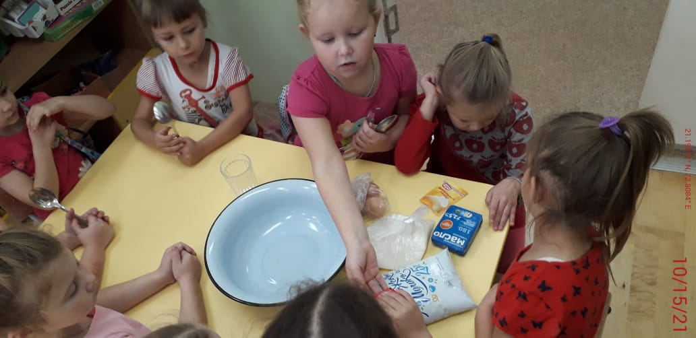

Дети совместно с воспитателем замешивают тесто: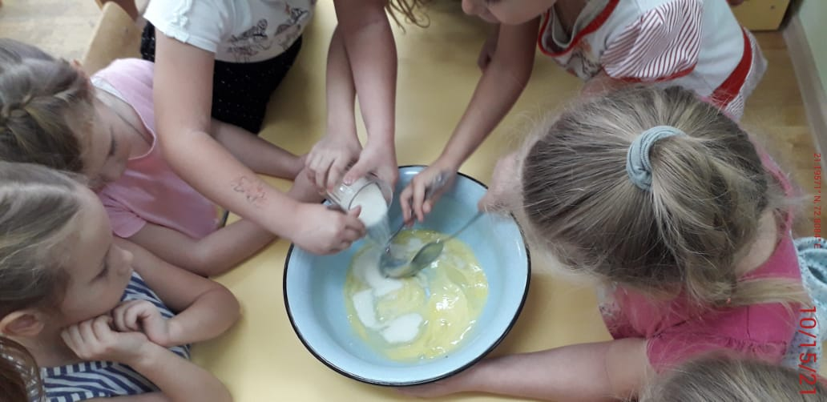

Тесто ставится у батареи, накрывается полотенцем.

**2 часть (дети сидят на стульчиках на ковре)**

Воспитатель: Предлагаю вам отгадать загадку и узнать, кто лучше всех управляется с тестом.

*Из рассыпчатой муки*

*Он печет нам пироги,*

*Булки, плюшки, сайки.*

*Кто он? Угадай-ка.*

Дети: Пекарь

Воспитатель: Где работают пекари? (Хлебозавод, пекарня, кафе, столовая.)

Воспитатель: Для того, чтобы нам приготовить много хлебобулочных изделий нам срочно нужно превратится в пекарей и очутиться в пекарне. Что будем делать? (ответы детей)

Воспитатель: Произнесем волшебные слова и посмотрим, что же будет.

Воспитатель с детьми закрывают глаза и произносят:

**«Буглики - муглики,**

**баранки - дыранки,**

**пенчики- венчики нас преврати,**

**в пекарей нас скорей очути!** - 2 раза.

(в это время на столе появляется коробка с одеждой пекаря, (колпак, фартук).

Воспитатель и дети переодеваются.

Воспитатель: В кого мы с вами превратились? (в пекарей).

Воспитатель: Я у вас сегодня буду шеф пекарем. Кто это, знаете? (Самый главный пекарь)

- А сейчас разомнем пальчики.

***«Пальчиковая гимнастика»***

Не гром грохочет, не пальба,  
Идет, грохочет молотьба.   
Чу-чу-чу-чу – я зерно молочу  
*(дети стучат кулаками друг о друга)*  
Чу-чу-чу-чу – жернова кручу  
*(потирают ладони друг о друга вращательными движениями)*Чу-чу-чу-чу – муку получу  
*(щелкают пальчиками)*  
Куда потом везут муку? *(на хлебозаводы)*

Из муки теперь можно печь калачи.  
Ач-ач-ач-ач – испеку калач.

*(«пекут» пирожки – то одна рука сверху, то другая.*Чо-чо-чо-чо – в печке очень горячо.  
*(то вытягивают руки вперед, развернув ладони от себя, то прижимают их к груди)*А чики - а чики – вкусные калачики!!!  
*(хлопают в ладоши)*

Воспитатель: Сегодня мы будем с вами печь разные хлебобулочные изделия.

Я приглашаю вас пройти в нашу мини-пекарню. В любой пекарне должны соблюдаться санитарно-гигиенические условия.

*(Дети моют руки и присаживаются на свои рабочие места)*

Воспитатель: Рассмотрим, какие же бывают хлебобулочные изделия.

***«Аппетитные хлебобулочные изделия»***

***Круассан*** – раскатываем кусочек теста круговыми движениями рук, расплющиваем его, стекой вырезаем треугольник. Начиная с острого конца, закатываем его.  
  
***Плетёнка***– раскатываем три колбаски одинаковой длины. Разложив их через равные промежутки, заплетаем косичку. И посыпаем маком.

***Плюшка***– скатываем тесто длинным жгутом. Начиная с одного конца, сворачиваем его плюшкой.  
  
***Крендель***– скатываем тесто жгутом – толстым посередине и более узким к концам. По длине жгута стекой делаем 4-5 поперечных надрезов и сворачиваем жгут кренделем.

***Завитушка*** – скатываем длинный жгут сворачиваем его так, чтобы получилось что-то в виде узла. И подворачиваем концы полученной завитушки вниз.  
  
***Булка***– из небольшого куска теста лепим маленькую вытянутую булку. Стекой делаем три продольные ложбинки. Если ложбинки нанести наискось, то получится батон.

Воспитатель обращает внимание на то, как увеличилось тесто.

Воспитатель: Как вы думаете, почему поднялось тесто? Что за продукт в этом нам помог?

Детям на стол кладут немного муки и тесто.

Воспитатель: Что вы можете сказать о тесте? Какое оно? (Мягкое, липкое).

Воспитатель: Все верно. Для того, чтобы тесто не прилипало к рукам, предлагаю смазать руки растительным маслом.

*(Дети приступают к выполнению задания. В процессе работы педагог оказывает помощь советом, напоминанием тем, кто испытывает затруднения. В конце, вылепленные булочки выкладываем на противень. Готовые хлебобулочные изделия младший воспитатель уносить на кухню для выпекания. Дети съедят их во время обеда).*

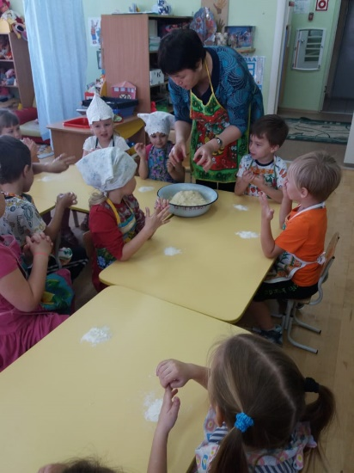 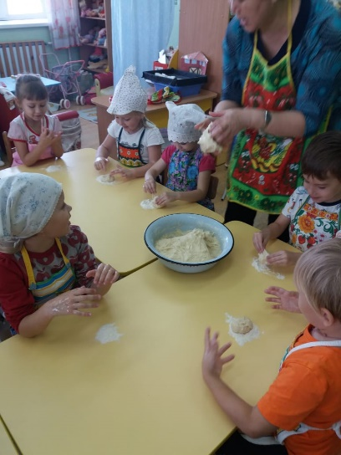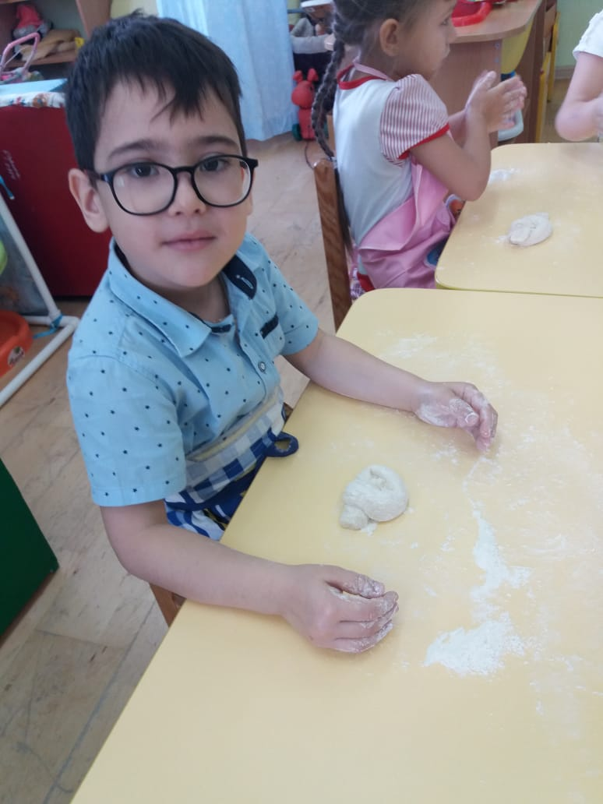

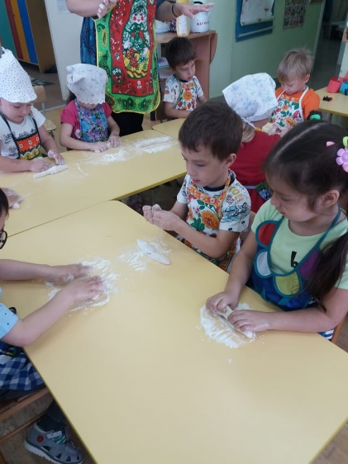 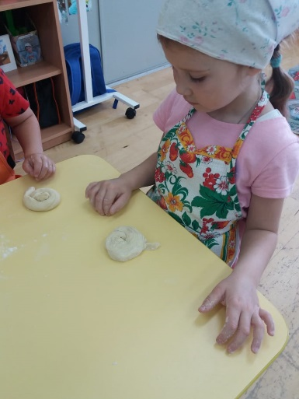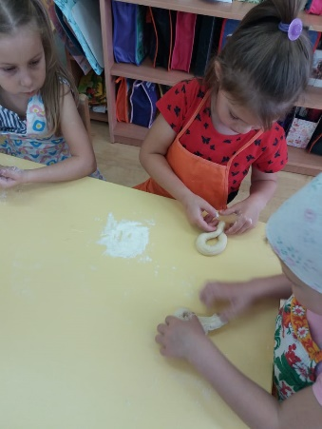

Из пекарни мчат машины.  
Чьи сегодня именины?  
Стол скорее накрывай,  
Испекли мы каравай.  
Испекли мы булки, плюшки,  
Круассаны и ватрушки.  
Вот такой ширины!  
Вот такой вышины!

Воспитатель: Мы узнали с вами ребята, как готовятся булочки, и к нему нужно относиться с уважением: его нужно обязательно доедать (старые люди говорят, что оставляя кусочек хлеба, ты оставляешь свою силу, свое здоровье).

Хлеб нельзя бросать на землю, на пол: раньше, если хлеб случайно роняли на пол, его поднимали и просили за это прощения.

И играя, и танцуя,  
Помни истину такую,  
Никогда не забывай:  
Береги наш каравай,  
Он трудом добыт,  
Чтобы ты был сыт!!!

Во время обеда воспитатель обращает внимание на размер булочек (они увеличились).